==========================================================

**Національний технічний університет**

**«Дніпровська політехніка»**



**ЗВІТ**

**про виконання лабораторних робіт**

**з дисципліни**

**«Методи обчислень»**

**Варіант 21**

**Лабораторна робота № 5**

Виконала:

студентка гр. 124-19-2

Бутенко Надія Віталіївна

Прийняв:

викладач. каф. «САУ»

Коряшкіна Л.С.

**Дніпро**

**2021**

**Лабораторна робота № 5**

**Варіант 21**

**Тема:** Інтерполяція функції. Поліном Лагранжа.

**Завдання:**

1. Знайти наближене значення функції при заданому значенні аргументу ξ за допомогою інтерполяційного поліному Лагранжа, якщо функція задана у не рівновіддалених вузлах;



1. Оцінити похибку отриманого значення;

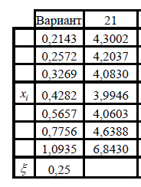

**Виконання:**

https://cpp.mazurok.com/%D1%8E11-12/#comments